ESCEARIO PROBADO: | Ingresar a paga tu factura
ID ESCENARIO
FECHA DE PRUEBA: | 26/09/2025 11:06:09
CONCLUSIÓN DE PRUEBAS | {{CONCLUSION}}
LINEA Y PLAN | Sin datos
TIEMPO DE EJECUCIÓN: | 2 min 57 seg

1. Ruta: botón iniciar sesión visible

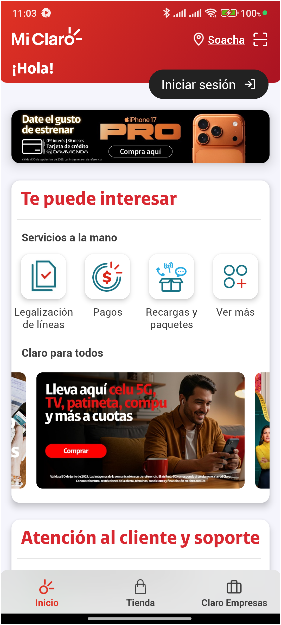
2. Login exitoso a la Super App

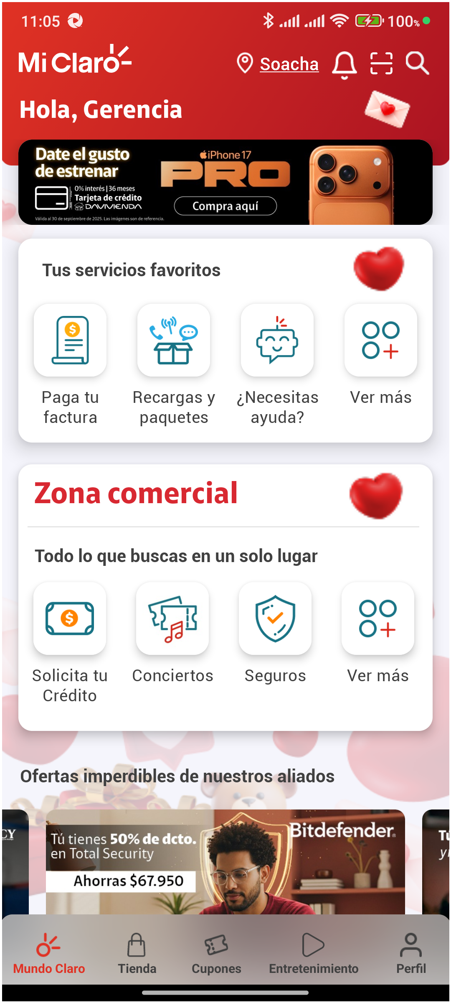
3. Información Inicial
a. Validar versión APP.

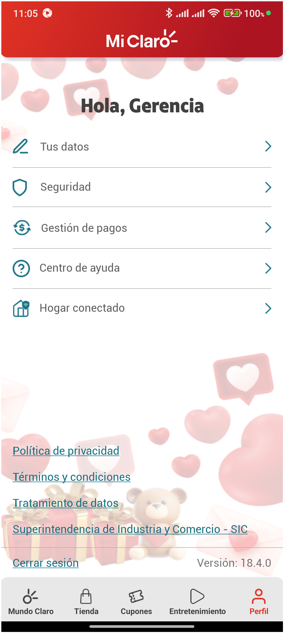
4. Menu Pagos y consultas

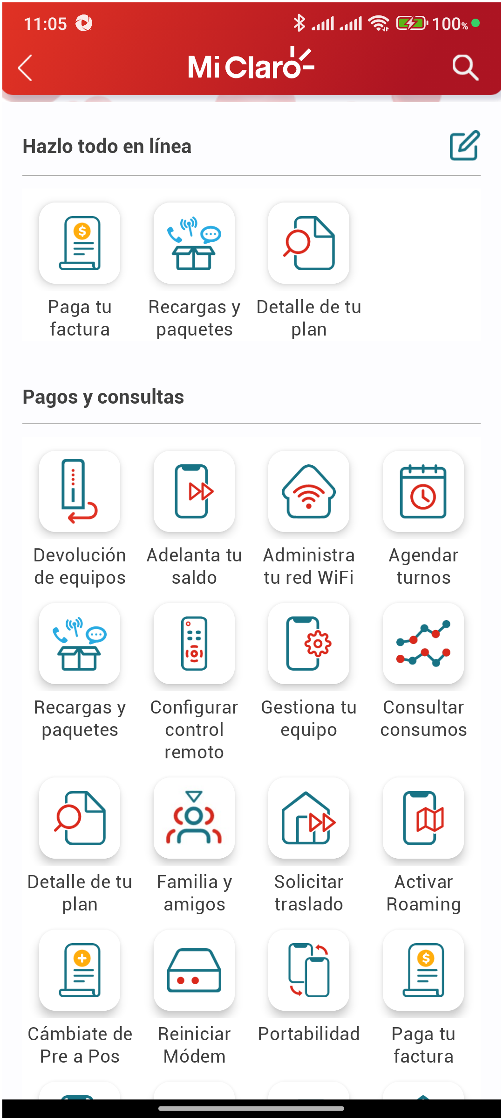
5. Ingreso a Paga y consulta tus facturas

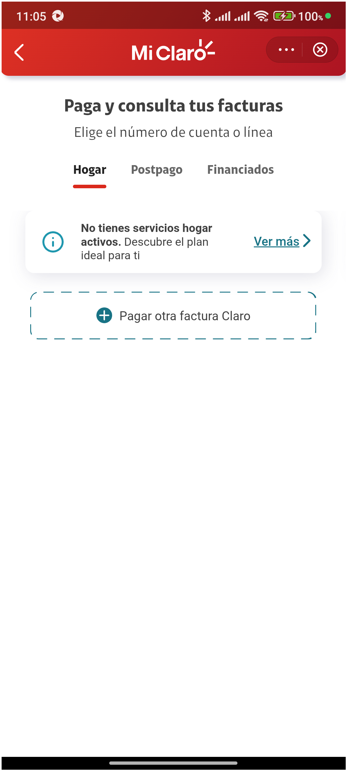
6. Seleccionar la linea 310 263 2840

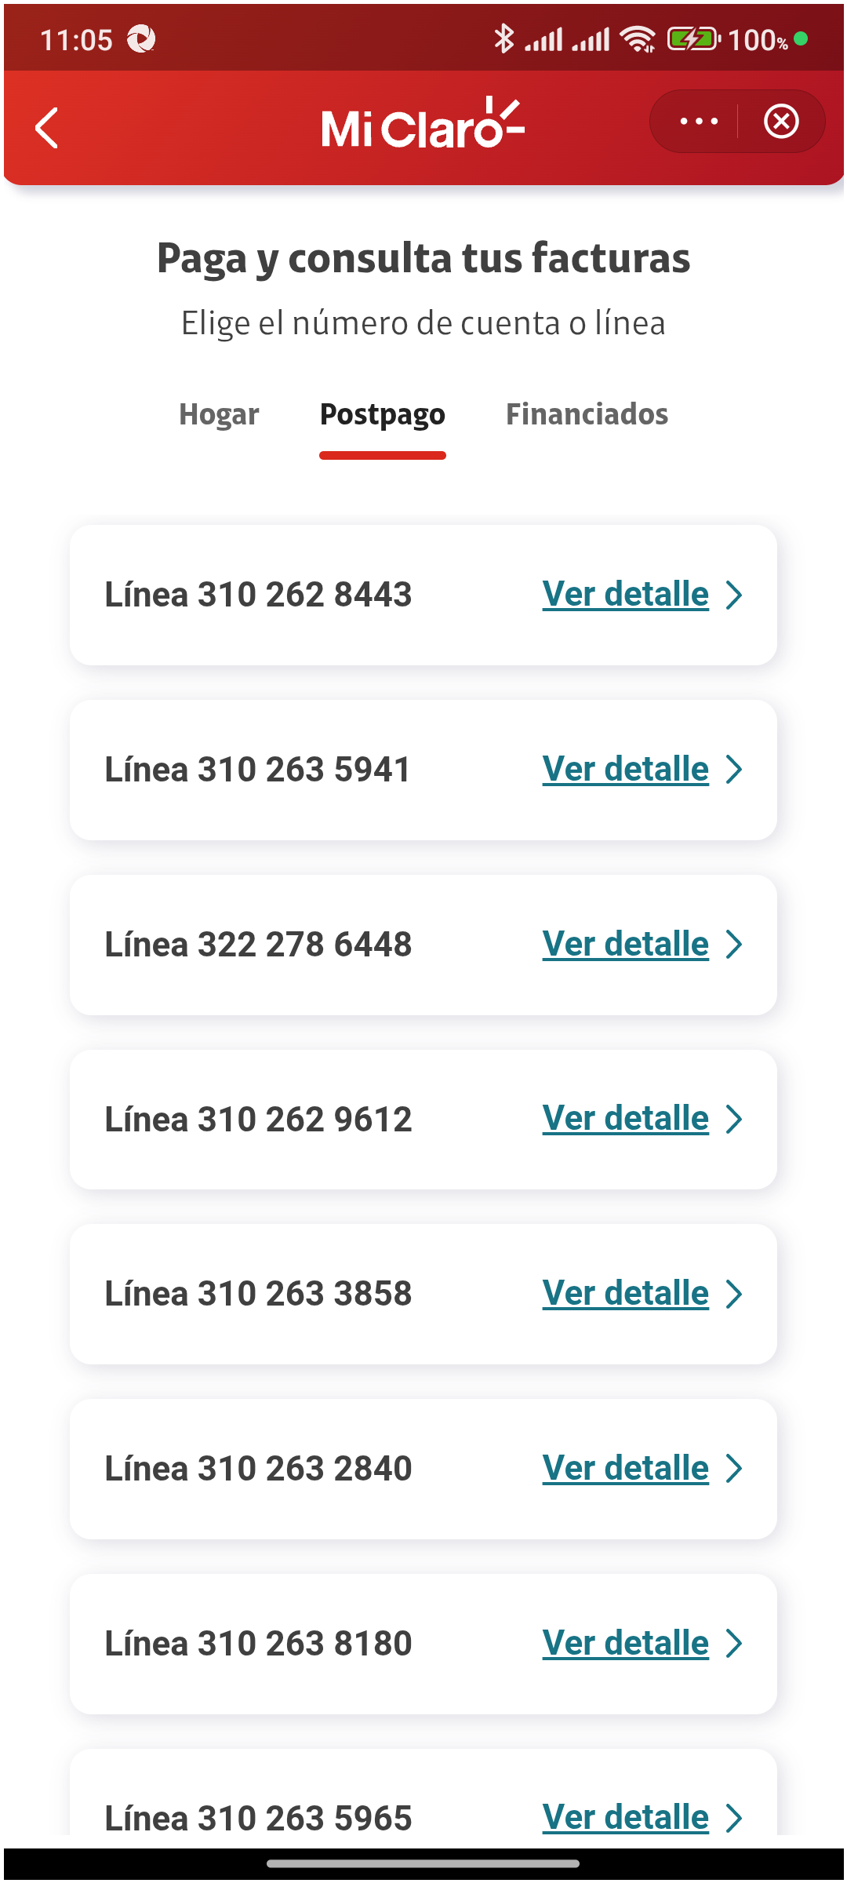
7. Validar Mini Versión

